Escola Municipal de Educação Básica Augustinho Marcon
Catanduvas-SC
Diretora: Tatiana M. B. Menegat
Assessora: Técnica-Pedagógica Maristela Apª. B. Baraúna
Assessora: Técnica-Administrativa Margarete Dutra
Professora: Marli Monteiro de Freitas
1º ano

AULA 04 – SEQUÊNCIA DIDÁTICA ARTES – 22 A 26 DE JUNHO/2020.
TEMA: BRINCANDO COM LINHAS
CONTEÚDO: LINHAS FORMA
LEIA COM SEUS FAMILIARES
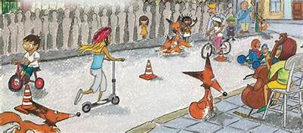
A PARTIR DE UM PONTO PODEMOS TRAÇAR UMA LINHA. A LINHA É UMA SEQUÊNCIA DE PONTOS. ESSA LINHA DEVE SER ENTENDIDA COMO FORÇA E DIREÇÃO E NÃO APENAS COMO LINHA DE CONTORNO. ISSO QUER DIZER QUE AS LINHAS DIRECIONAM O NOSSO OLHAR DIANTE DA IMAGEM. ASSIM, ELAS TAMBÉM PODEM GERAR SENSAÇÕES PSICOLÓGICAS COMO PAZ, AGITAÇÃO, ETC. PARA VISUALIZARMOS OS DIFERENTES TIPOS DE LINHAS E SUAS SENSAÇÕES.

EXEMPLO
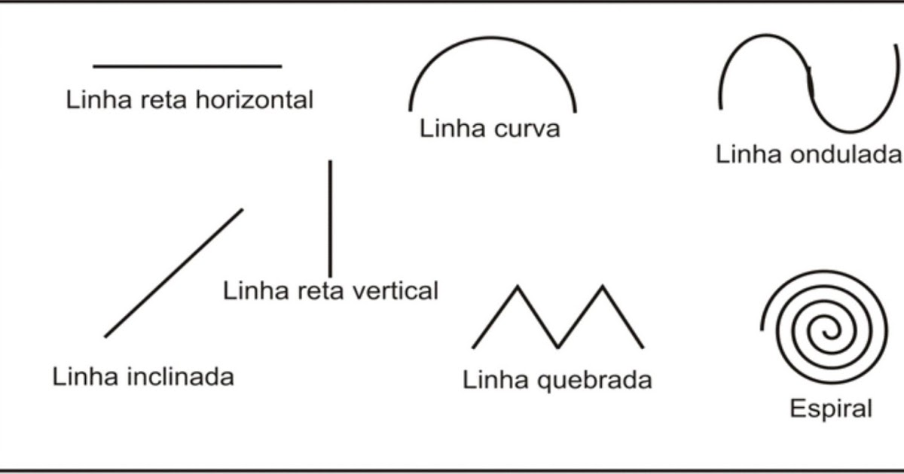
1ª ATIVIDADE: OBSERVE AS ATIVIDADES ABAIXO E CRIE SUAS LINHAS PARA BRINCAR. ELAS PODEM SER DE TODAS AS FORMAS, SEJA CRIATIVO NA HORA DE CRIAR LINHAS DEPOIS É SÓ ANDAR EM CIMA DELAS ASSIM COMO O MODELO.
SUGESTÕES DE MATERIAIS PARA REALIZAR A ATIVIDADE: LINHAS, CORDAS, BARBANTES, FITAS ADESIVAS, TIRAS DE TECIDOS, SE NÃO TIVER NENHUM DESSES MATERIAIS SUGERIDOS PELA PROFESSORA PODE FAZER LINHAS NO PÁTIO DA CASA. FICA BEM MAIS DIVERTIDO A BRINCADEIRA AO AR LIVRE.

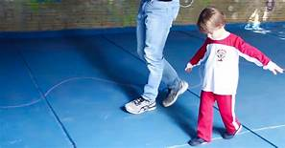
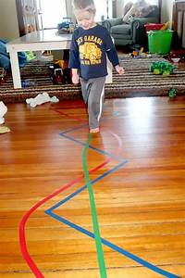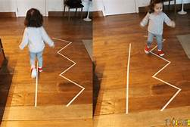
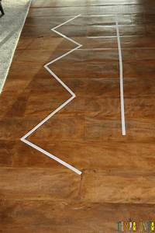
REGISTRE ATRAVÉS DE FOTOS OU VÍDEO E ENVIE NO WHATSAPP DA PROFESSORA MARLI.

2ª ATIVIDADE – ESTAMOS NO MÊS JUNHO, DE FESTA JUNINA, MAS DEVIDO A PANDEMIA SEM AS NOSSAS TRADICIONAIS FESTAS JUNINAS, CONVIDAMOS VOCÊ A SE VESTIR DE CAIPIRINHA E TIRAR UMA FOTO E ENVIAR PARA A PROFESSORA DE ARTES ATÉ DIA 30/06.
BOA SEMANA!!!!

